
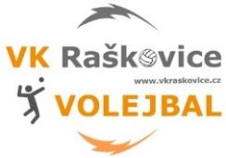
VK RAŠKOVICE z.s. (volejbal, ASPV)

Činnost VK Raškovice po prázdninách
Sezóna 2020/2021

Na novou sezónu, kdy jsme věřili, že budeme moci zase všichni sportovat a posilovat sportem svou imunitu, jsme se poctivě připravovali od srpna. Měli jsme před sebou odložené Mistrovství republiky mladších žáků a mladších žákyň, přípravný turnaj mladších žákyň v Přerově a přihlášené okresní a krajské soutěže v podstatě ve všech kategoriích. Bohužel se situace ohledně Covid-19 vyvinula tak, jak všichni víte, že nejen veškeré sportování v rámci klubů je opět od 12.10. zakázáno . Pozitivní v této době, kdy píši tento příspěvek, je, že se situace začíná trochu zlepšovat a že je umožněno, ikdyž za přísných hygienických podmínek, chodit do práce alespoň profesionálním sportovcům. Věřím, že brzy bude umožněno sportovat také nám amatérům v rámci registrovaných klubů a že budou spuštěny také soutěže, které organizují okresní a krajské svazy.

V krátkém období, kdy nám bylo umožněno trénovat a hrát soutěžní utkání se nám však podařilo:
- zúčastnit se 1. kola MČR mladších žákyň a díky úžasnému nasazení hráček a trenérů také postoupit do finále mezi 24 nejlepších družstev v ČR
- zúčastnit se přípravného turnaje mladších žákyň v Přerově
- uskutečnit na volejbalových kurtech nábor nových dětí
- zahájit krajskou soutěž juniorek a kadetek
- odehrát kvalifikace krajského přeboru mladších a starších žákyň
- odehrát kvalifikace krajského přeboru mladších a starších žáků
- odehrát několik utkání okresního přeboru mužů a žen
- uspořádat pro členy VK turnaj trojic spojený se zakončením sezóny na antukových volejbalových kurtech

5. - 6. 9. 2020 MISTROVSTVÍ REPUBLIKY MLADŠÍCH ŽÁKYŇ – 1. KOLO V BÍLOVCI
Na Mistrovství ČR mladších žákyň (dat. narození 1.1.2007 a mladší) se přihlásilo celkem 51 družstev, které byly rozděleny do 7 skupin. Jednotlivé skupiny se hrály na různých místech po celé ČR.
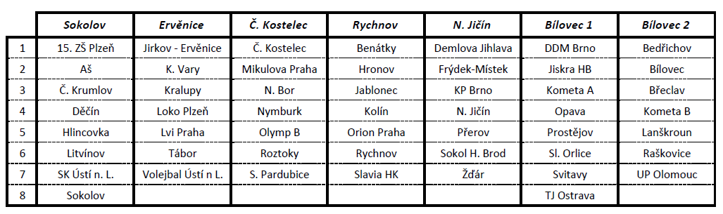

My jsme byli zařazeni do skupiny, která se hrála v Bílovci. I když nebylo příliš času na trénování, na kvalifikaci jsme odjeli plní odhodlání a bojovností v sestavě: Babulíková Aňa (2007), Babulíková Ema (2007), Václavková Kája (2008), Bonková Stelinka (2009), Bonková Emča (2008), Blahutová Simča (2007, kapitánka), Hlisnikovská Lída (2007), Ožanová Vendy (2008), Pánková Lotka (2008), Peterová Naty (2007) a Novotná Bára (2010). S děvčaty odjeli do Bílovce trenéři Vašek (1998) a Honza (1995) Sonnkovi. Na turnaji jsme patřili k nejmladším týmům včetně trenérů
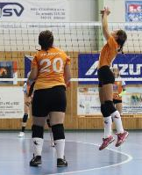
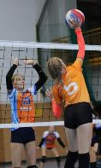
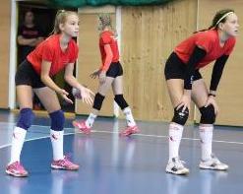
Ve skupině na nás čekaly celky: SK Kometa Praha B, ŠSK Bílovec, TJ Lanškroun, TJ Lokomotiva Fosfa Břeclav, UP Olomouc, TJ Sokol Bedřichov.
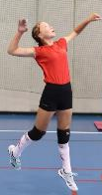

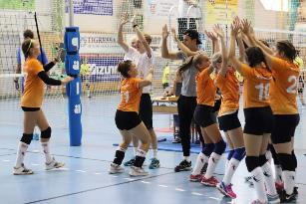
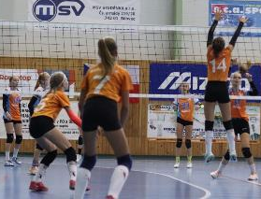
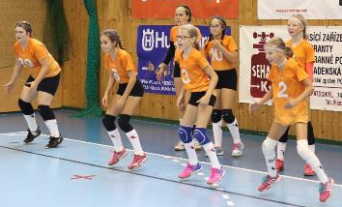
Výsledky jednotlivých utkání:

Břeclav - VK Raškovice 1:2
Raškovice - Kometa B 2:0
Lanškroun - Raškovice 2:0
Raškovice - Bílovec 2:0
Bedřichov - Raškovice 2:0
Raškovice - Olomouc 2:0

Konečná tabulka: Počet bodů Počet vítězství
- Lanškroun 14 5
- Bedřichov 10 3
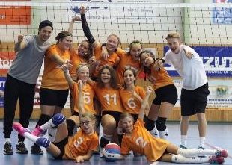
- VK Raškovice 8 3
- Břeclav 8 2
- UP Olomouc 3 1
- Bílovec 2 1
- Kometa B 2 0

3. místo ve skupině nám zajistilo postup do Finále mezi 24 nejlepších družstev z celé ČR, což je největší úspěch v hostorii raškovického volejbalu mládeže.

26. - 28. 9. 2020 MISTROVSTVÍ REPUBLIKY MLADŠÍCH ŽÁKYŇ – FINÁLE V KRNOVĚ

Uskutečnění finále Mistrovství republiky mladších žákyň předcházelo mnoho nejistoty ohledně stoupajících případů onemocnění Covid-19. I když byly za určitých podmínek zahájeny všechny soutěže nové sezóny, padaly názory toto finále s účastí 24 týmů z celé ČR zrušit. Pořadatelé v Krnově v čele s Martinem Kopečkem měli však již vše zajištěné, od ubytování, stravování a tělocvičen na několika místech v Krnově tak, aby nedocházelo k velkémi shromažďování osob. Za velmi přísných hygienických platných podmínek pro pořádání hromadných akcí se finále nakonec uskutečnilo. Hrálo se na třech místech, vše bylo perfektně zorganizované a děvčata tak nepřišla o vyvrcholení sezóny, na které se všechny týmy těšily.
A jak jsme dopadli?
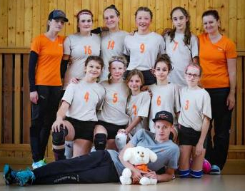
Už to, že jsme se probojovali do finále mezi volejbalové kluby zvučných jmen, bylo pro nás úspěchem. Viděli jsme krásný volejbal a volejbalové dovedosti těch nejlepších hráček, pro které je volejbal již v tomto věku hlavní náplní svého volného času. Naše děvčata ve skupině potrápila pozdější vícemistryně z Tábora 0:2, 17:25, 15:25.Ve vyrovnaném utkání s družstvem ze Svitav ukázaly svou bojovnost a oba sety prohrály až v koncovkách 0:2, 24:26, 21:25. Zkušenosti jsme získavali s týmy Orion Praha (0:2, 18:25, 9:25) a Roztoky (0:2, 20:25, 19:25). Po vyhraném utkání nad VO Slezská Orlice 2:0, 25:9, 25.12 a prohře s družstvem Červený Kostelec 0:2, 11:25, 18:25, jsme se potkali ve skupině o umístění na 19.-24. místě s družstvem TJ Sokol Frýdek-Místek, které jsme bohužel v tie-breaku již s velkou únavou prohráli 1:2, 19:25, 25:19, 9:15. Zústalo tak na nás celkové 20. místo, ale za nezapomenutelný třídenní volejbalový zážitek naplněn přátelstvím, radostí, ale i smutkem, vzájemné komunikace a pomoci v těžkých chvilkách to stálo za to.
V Krnově děvčata odehrála během tří dnů celkem 7 náročných utkání, ve kterých si opravdu neodpočinula. Se svou trenérkou Šárkou Sonnkovou odjela děvčata do Krnova v sobotu 26.9. společně s družstvem TJ Sokol Frýdek-Místek, který nám v rámci dobrých vztahů nabídl společnou cestu ve svém autobuse. Zpět jsme se vraceli v pondělí 28.9. opět autobusem s TJ Sokol Frýdek-Místek a auty s rodiči.
Sestava: Lída Hlisnikovská, Vendy Ožanová, Simča Blahutová, Veonika Opatrná, Kája Václavková, Ema Bonková, Stela Bonková, Aňa Babulíková, Bára Novotná. Naše družstvo v Krnově po celou dobu podporovali a trenérce pomáhali také Lucie a Honza Sonnkovi.

12. 9. - 13. 9. 2020 PŘÍPRAVNÝ TURNAJ MLADŠÍCH ŽÁKYŇ V PŘEROVĚ

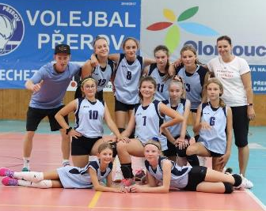
Tradiční turnaj mladších žákyň, který se koná vždy na konci sezóny, tj. v květnu, byl tentokrát přeložen na začátek sezóny nové, a tudíž se jej mohly zúčastnit hráčky – mladší žákyně s dat. narození 1.1.2008 a mladší, tedy kategorie mladších žákyň sezóny 2020/2021. Tento turnaj jsme tedy pojaly jako přípravu hráček, které by měly nastupovat v krajském přeboru mladších žákyň právě této sezóny. Do Přerova tedy odjely hráčky, které ještě šestkový volejbal nehrály a měly jen malé zkušenosti s barevným minivolejbalem. I přesto se nám podařilo uhrát na turnaji pěkná utkání naplněná radostí ze hry a získáváním zkušeností se velkým volejbalem. Během dvou dnů děvčata odehrála celkem 8 utkání, z toho 4 výhry a 4 prohry, což nám zajistilo celkové 6. místo z 9 zúčastněných týmů.
Sestava: Kája Václavková, Stelka Bonková, Ema Bonková, Naty Peterová, Vendy Ožanová, Lotka Pánková, Verča Opatrná, Anička Hosnédlová, Naty Dvořáková a Elen Malyšková
Trenéři: Šárka Sonnková, Honza Sonnek
Výsledky s VK Raškovice a konečná tabulka
- Znojmo 2:0 (25:13, 25:18)
- Vyškov 2:1 (25:21, 24:26, 15:9)
- Štoky 2:0 (25:10, 25:17)
- Český Krumlov 2:0 (25:14, 25:22)
- Nové Veselí 0:2 (22:25, 20:25)
- VK Raškovice
- Přerov A 0:2 (18:25, 21:25)
- TJ S. Frýdek-Místek 0:2 (7:25, 21:25)
- Přerov B 0:2 (15:25, 23:25)

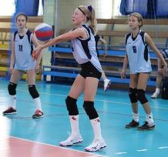
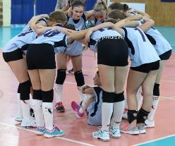
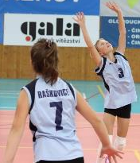

7. 9. 2020 NÁBOR DĚTÍ NA VOLEJBALOVÝCH KURTECH
Společně s trenérkami Markétou Muroňovou a Věrkou Kurečkovou si děti vyzkoušely, co by je v případě přihlášení do VK na trénincích čekalo, jak by takový trénink vypadal, zjistili, co se učí v 1. třídě a co v 5. třídě. Při náboru byl nápomocen také Honza Sonnek a Petra Novotná. Na základě náboru se do klubu přihlásilo dalších 12 nových dětí a my věříme, že až tento, pro každého nepříjemný čas plný nákaz Coviem-19 a s ním spojených zákazů a omezení pomine, že se opět se všemi budeme znovu potkávat.
Do volejbalového klubu bude samozřejmě možné se přihlásit během celé sezóny 2020/2021 a to dle telefonické domluvy se Šárkou Sonnkovou, mobil: 732 241 173.

19. 9. 2020 TURNAJ TROJIC PRO ČLENY VK RAŠKOVICE – O POHÁREK MILOŠE MINKSE
Na počest našeho dlouholetého hráče, svého času také předsedy oddílu volejbalu a našeho kamaráda Miloše Minkse, který bohužel zemřel příliš mlád ve svých 52 letech dne 21.10. 2018, jsme obnovili tradiční podzimní turnaj trojic. V letošním roce jsme se na kurtech opět sešli, abychom zavzpomínali a zároveň protáhli svá těla na klasické antuce. Na tuto akci jsou zváni také bývalí hráči a hráčky, kteří nejsou v našem klubu v současnosti aktivní z důvodů zdravotních, pracovních, rodičovských nebo změny bydliště.
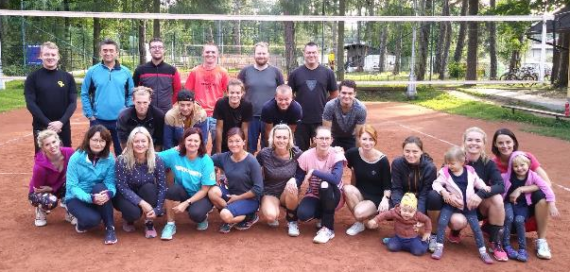

ROZPIS TRÉNINKOVÝCH HODIN v raškovické hale – říjen 2020-duben 2021
Pondělí 15.00-16.30
Mladší přípravka 1.-3. třída – trenérky: M. Muroňová, V. Kurečková, P. Novotná
– pohybové a sportovní hry zaměřené na barevný žlutý a oranžový minivolejbal
Pondělí 15.00-16.30, čtvrtek 15.30-17.00
Starší přípravka 4.- 5. třída – trenéři: Š. Sonnková (holky), J. Sonnek (kluci)
- začátky individuálních herních volejbalových činností
- pohybové a sportovní hry zaměřené na barevná červený a zelený minivolejbal
Pondělí 16.30-18.00, čtvrtek 17.00-18.30
Mladší a starší žákyně 6.- 8.třída – trenérky: Š. Sonnková, E. Blahutová
-rozvoj herních činností, systémy hry trojkového, modrého barevného minivolejbalu a šestkového volejbalu,
Mladší a starší žáci 6.- 8.třída – trenéři: S. Novotný, V. Sonnek
– rozvoj herních činností, systémy hry trojkového, modrého barevného minivolejbalu a šestkového volejbalu
Pondělí 17.00-18.30, čtvrtek 17.30-19.00
Kadetky + juniorky 15-19 let – trenéři: J. Sonnek, V. Hlisnikovský
Pondělí 18.30 – 20.00 Kadeti + muži – trenér: Z. Sonnek
Pondělí 18.00-19.30 Ženy
Pátek 17.30-20.00
Mistrovská utkání okresního přeboru mládeže, mužů a žen

VÝSLEDKY ODEHRANÝCH UTKÁNÍ V ZAHÁJENÝCH SOUTĚŽÍCH SEZÓNY 2020/2021

KRAJSKÝ PŘEBOR MLADŠÍCH ŽÁKŮ (hráči nar. 1.1.2008 a mladší)
Sestava: Rostislav Andrle, Jakub Klanica, Roman Koloničný, Matěj Kohut, Stanislav Novotný, Jan Popelka, Adam Rusňák, Daniel Strnadel, Pavel Hřivňák, Miroslav Noga, Matěj Rojíček
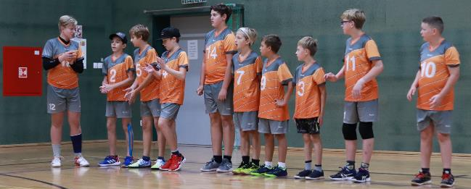
Do soutěže je přihlášeno celkem 15 družstev. Soutěž byla zahájena kvalifikací 20.9., kdy družstva byla dle umístění v předchozí sezóně rozdělena do tří skupin. Bohužel již tato kvalifikace byla poznamenána karanténami a onemocněním Covid-19 a některá družstva se bohužel k utkání nedostavila. Většina mladších žáků získává teprve zkušenosti s šestkovým volejbalem, avšak máme v týmu také zkušené hráče Daniela, Rosťu, Romana a Standu, kteří pravidelně nastupovali vloni v krajksé i okresní soutěži šestek.

26. 9. 2020 Kvalifikace – hala Raškovice

Výsledky skupiny B
1 SK Kojetín 2016, z.s. 4 4 0 0 0 8:0 200:54 12
2 SVK Nový Jičín A 4 3 0 0 1 6:2 182:94 9
3 VK Raškovice z.s. 4 2 0 0 2 4:4 166:100 6
4 Vam Havířov, z.s. 3 0 0 0 3 0:6 0:150 0
5 Vam Olomouc, z.s. 3 0 0 0 3 0:6 0:150 0

KRAJSKÝ PŘEBOR STARŠÍCH ŽÁKŮ (hráči nar. 1.1.2006 a mladší)
Sestava: Rostislav Andrle, Dominik Dorociak, Tomáš Garba, Roman Koloničný, Matěj Kohut, Stanislav Novotný, Jan Popelka, Adam Rusňák, Daniel Strnadel
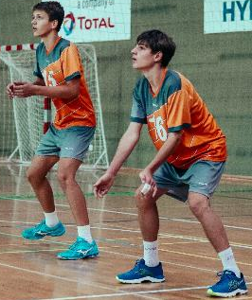
Do soutěže je přihlášeno celkem 20 družstev. Soutěž byla zahájena kvalifikací 26.9., kdy družstva byla dle umístění v předchozí sezóně rozdělena do čtyř skupin. Náš tým tvoří převážně mladší žáci, avšak naše opory Dominik a Tomáš, kteří jsou členy výběru krajské volejbalové akademie, spolu s Matějem a Danielem, nám zaručují, že se budeme pohybovat v přední části tabulky.
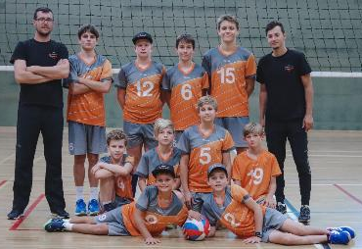

20. 9. 2020 Kvalifikace – hala Raškovice
Výsledky skupiny A
1 Red Frýdlant n/O, z.s. 4 3 1 0 0 8:1 211:128 11
2 Volejbalový spolek Ostrava A 4 2 1 0 1 6:3 180:149 8
3 VK Raškovice z.s. 4 2 0 2 0 6:4 210:174 8
4 Green Volley Fr.-Místek B 4 1 0 0 3 2:6 137:170 3
5 Blue Volley Ostrava A 4 0 0 0 4 0:8 83:200 0

KRAJSKÝ PŘEBOR MLADŠÍCH ŽÁKYŇ (hráčky nar. 1.1.2008 a mladší)
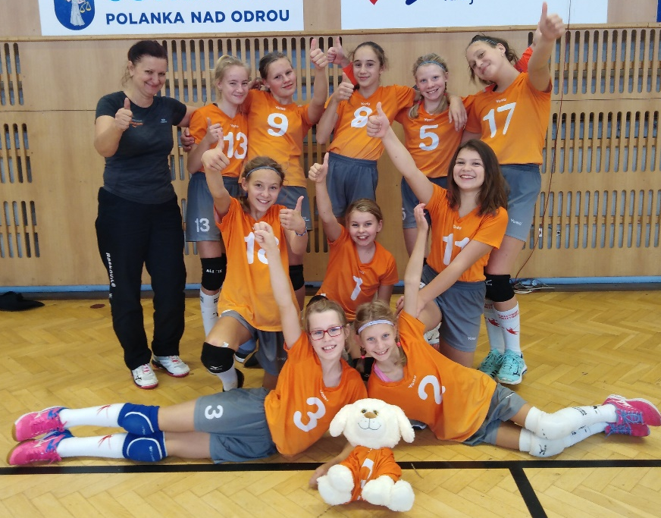
Sestava: Ema Bonková, Stela Bonková, Natálie Dvořáková, Tereza Glajcová, Anna Hosnédlová, Elen Malyšková, Bára Novotná, Veronika Opatrná, Vendula Ožanová, Šarlota Pánková, Adéla Sýkorová
Do soutěže je přihlášeno celkem 15 družstev. Soutěž byla zahájena kvalifikací 3.10. 2020, kdy družstva byla dle umístění v předchozí sezóně rozdělena do tří skupin. Našim děvčatům se podařil skvělý začátek, kdy všechny utkání vyhrála a umístila se tak na 1. místě. Jako obhájkyně 1. místa v krajském přeboru 2019/2020 máme tak nakročeno k velmi pěknému výsledku i v této sezóně.

Výsledky skupiny A
1 VK Raškovice z.s. 4 3 1 0 0 8:1 206:130 11
2 Happy Sport Opava, z.s. 4 3 0 1 0 7:2 199:112 10
3 TJ Frenštát pod Radhoštěm A 4 2 0 0 2 4:4 150:169 6
4 SVK Nový Jičín B 4 1 0 0 3 2:6 127:189 3
5 VK Polanka nad Odrou, z.s. 4 0 0 0 4 0:8 118:200 0

KRAJSKÝ PŘEBOR STARŠÍCH ŽÁKYŇ (hráčky nar. 1.1.2006 a mladší)
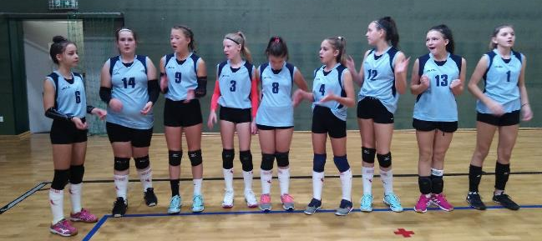Sestava: Anna Babulíková, Ema Babulíková, Simona Blahutová, Ema Bonková, Ludmila Hlisnikovská, Klára Klanicová, Veronika Opatrná, Vendula Ožanová, Šarlota Pánková, Natálie Peterová, Anna Václavková, Karolína Václavková
Do soutěže je přihlášeno celkem 25 družstev. Soutěž byla zahájena kvalifikací 4.10., kdy družstva byla dle umístění v předchozí sezóně rozdělena do čtyř skupin. Po roční přestávce máme opět dostatek hráček na krajský přebor starších žákyň. Ve skupině jsme sehrály vyrovnaná utkání s Opavou a Frnštátem, bohužel v závěrech utkání byly oba týmy lepší a my jsme se tak v kvalifikaci dostaly až na 4. místo. V dalších kolech se budeme snažit o co nejlepší celkové umístění v první polovině tabulky.

Výsledky skupiny D
1 SVK Nový Jičín 5 5 0 0 0 10:0 250:131 15
2 Happy Sport Opava 5 4 0 0 1 8:2 238:146 12
3 TJ Frenštát pod Radhoštěm 5 2 1 0 2 6:5 233:166 8
4 VK Raškovice 5 2 0 1 2 5:6 222:185 7
5 VKB Frýdlant nad Ostravicí 5 1 0 0 4 2:8 135:200 3
6 TJ Hlučín B 5 0 0 0 5 0:10 0:250 0
KRAJSKÝ PŘEBOR KADETEK (hráčky nar. 1.1.2004 a mladší)

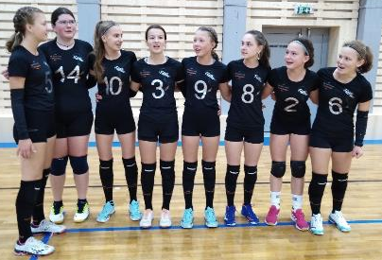
Sestava: Vendula Andrlová, Adéla Blahutová, Simona Blahutová, Eliška Bednářová, Veronika Hostačná, Pavlína Hyrníková, Adéla Kozlová, Karolína Popelková, Tereza Smítalová, Vanessa Strašilová, Anna Václavková

Do soutěže je přihlášeno celkem 16 družstev rozdělených do 2 skupin. Vítězové skupin sehrají 2x dvojutkání o postup do ligy kadetek. Naše kadetky majá za sebou 3 kola, ve kterých zvítězily ve všech utkáních. Bohužel týmy, které se v tabulce dostaly před nás mají o 1 kolo navíc, tudíž získaly více bodů. Cílem v sezóně je umístění na medailových pozicích.
Výsledky utkání:
19. 9. 2020 SVK Nový Jičín – VK Raškovice 0:3 (-12,-9,-19), 0:3 (-9,-18,-13)
26. 9. 2020 VK Beskydy Frýdlant n/O – VK Raškovice 0:3 (-14,-9,-22), 0:3 (-13,-13,-21)
3. 10. 2020 VK Raškovice – TJ Ostrava C 3:0 (17,21,20), 3:2 (24, -25,-21,7,10)

Tabulka k 11.10.2020
1 TJ Sokol Frýdek - Místek B 8 8 0 0 0 24:4 688:491 24
2 TJ Ostrava 8 6 0 1 1 20:8 641:508 19
3 VK Raškovice z.s. 6 5 1 0 0 18:2 487:324 17
4 TJ Sokol Stará Bělá, z.s. 6 3 1 0 2 13:8 466:438 11
5 KV Kopřivnice 8 2 1 1 4 14:18 630:686 9
6 TJ ODRY, z.s. 8 2 0 1 5 11:20 646:694 7
7 SVK Nový Jičín 8 0 1 1 6 5:23 503:659 3
8 VK Beskydy Frýdlant n.O. 8 0 0 0 8 2:24 380:641 0

KRAJSKÝ PŘEBOR JUNIOREK (hráčky nar. 1.1. 2001 a mladší)
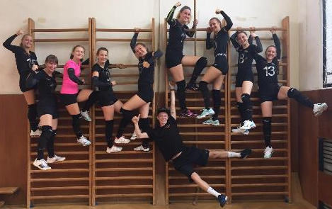
Sestava: Vendula Andrlová, Adéla Blahutová, Simona Blahutová, Alžběta Hlisnikovská, Pavlína Hyrníková, Markéta Krbečková (hostování z TJ Sokol F-M), Adéla Kozlová, Kristýna Mojžíšková (hostování z TJ Sokol F-M), Karolína Popelková, Nikol Rusňáková, Tereza Smítalová, Vanessa Strašilová
Do soutěže je přihlášeno celkem 10 družstev hrajících ve skupině každý s každým 2x dvojutkání. Vítěz postupuje do ligy juniorek. Máme velmi mladé družstvo, proto cílem bude umístění v přední části tabulky a získávání zkušeností do následující sezóny.

Výsledky utkání:

20.9. 2020 VO Slezská Orlice – VK Raškovice 3:1 (20,16,-26,20), 0:3 (-17,-23,-21)
4.10. 2020 VAM Havířov – VK Raškovice 1:3 (-16,21,-26,-14), 0:3 (-24,-22,-20)
11.10. 2020 VK Raškovice – VK Karviná 1:3 (23,-11,-12,-17), 0:3 (-17,-21,-16)

Tabulka k 11. 10. 2020
1 VK Polanka nad Odrou, z.s. 6 4 2 0 0 18:4 521:412 16
2 TJ Ostrava 6 4 0 2 0 16:6 516:392 14
3 VK Karviná, z.s. 4 4 0 0 0 12:1 323:195 12
4 KV Kopřivnice, z.s. 6 4 0 0 2 12:9 475:419 12
5 VK Raškovice z.s. 6 3 0 0 3 11:10 453:482 9
6 TJ Třineckých železáren 4 2 0 0 2 6:6 241:228 6
7 VK Beskydy Frýdlant n. O. 6 1 1 0 4 8:14 411:502 5
8 VO Slezská Orlice, z.s. 2 1 0 0 1 3:4 162:159 3
9 VAM Havířov, z.s. 6 0 0 1 5 3:18 391:501 1
10 TJ Sokol Poruba 6 0 0 0 6 1:18 269:472 0

OKRESNÍ PŘEBOR ŽEN
Sestava: Eva Blahutová, Jana Cieslarová, Pavlína Bražinová, Tereza Bruncková, Olga Dömény, Magdaléna Galuszková, Barbora Ivánková, Veronika Jerglíková, Soňa Jerglíková, Věra Kurečková, Šárka Sonnková
V soutěži se potkáváme s týmy, které donedávna tvořily základ krajského přeboru II. Třídy. Hrajeme hlavně pro radost, kterou nám přináší vyhraná utkání.

Výsledky utkání:
24.9. 2020 VK Raškovice – TJ Sokol Hnojník 3:0 (16,9,16)
1.10. 2020 Kotouč Štramberk – VK Raškovice 3:2 (24,-22,-24,13,10)

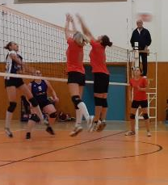
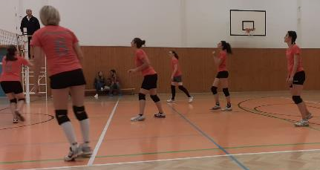

Tabulka k 11. 10. 2020
1 TJ Třineckých železáren 2 2 0 0 0 6:1 165:110 6
2 VK Raškovice z.s. 2 1 0 1 0 5:3 173:153 4
3 Volejbal Kozlovice, z.s. 2 1 0 0 1 4:4 169:163 3
4 TJ Sokol Palkovice 2 1 0 0 1 4:4 167:187 3
5 TJ Kotouč Štramberk, z.s. 2 0 1 0 1 4:5 203:192 2
6 TJ Sokol Hnojník, z.s. 2 0 0 0 2 0:6 78:150 0

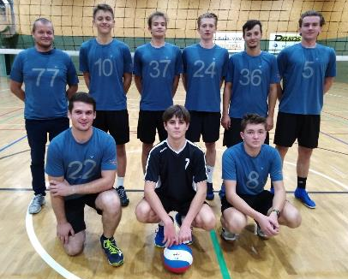
OKRESNÍ PŘEBOR MUŽŮ
Sestava muži A: Jiří Biolek, Vojtěch Bohačík, Martin carbol, Aleš Kolář, Stanislav Novotný, David Prokop, Dalibor Rajnoch, Radek Skotnica, Marek Stříž, Jakub Šprla, Matěj Šprla
Sestava muži B: Marek Cigoš (hostování z Red Volley FnO), Dominik Dorociak, Tomáš Garba, Jiří Glajc, Vojtěch Hlisnikovský, Radim Matěj (hostování z Red Volley FnO), Jan Sonnek, Martin sonnek, Václav Sonnek, Zbyněk Sonnek, Daniel Strnadel, Thomas Tsitzas, Martin šebesta

Výsledky utkání:
25.9. 2020 TJ Sokol Mosty u Jabl. – VK Raškovice B 3:1 (21,-23,14,21)
2.10.2020 VK Raškovice B -SK Metylovice 0:3 (-18,-10-22)

Tabulka k 11.10.2020
1 Sportovní klub Metylovice z.s. 3 3 0 0 0 9:0 225:153 9
2 SK Třanovice z.s. 2 2 0 0 0 6:0 150:101 6
3 TJ Sokol Palkovice 2 1 1 0 0 6:3 207:183 5
4 TJ Sokol Mosty u Jablunkova 4 1 0 1 2 5:10 290:340 4
5 TJ Sokol Nýdek, z.s. 3 1 0 0 2 4:6 220:231 3
6 VK Raškovice z.s. B 2 0 0 0 2 1:6 131:173 0
7 TJ Sokol Frýdek - Místek 2 0 0 0 2 0:6 108:150 0
8 VK Raškovice z.s. A 0 0 0 0 0 0:0 0:0 0

OKRESNÍ SOUTĚŽE MLÁDEŽE v trojkovém, čtverkovém a šestkovém volejbale nebyly z důvodů platných krizových opatření zahájeny. Taktéž nebyl ze stejného důvodu uspořádán žádný turnaj v barevném minivolejbale pro naše nejmladší.

Věříme, že se všechny soutěže v této sezóně ještě „rozjedou“, že nám bude umožněno trénovat a hrát mistrovská utkání. Věříme, že zdravým životním stylem a sportováním porazíme našeho současného celosvětového nepřítele. Přejeme hlavně zdraví a návrat všem lidem do „normálního“ způsobu života.

Veškeré informace o dění VK Raškovice, z.s. můžete najít na www.vkraskovice.cz , na sociálních sítích Instagram @vk_raskovice a na facebookové stránce @VkRaskovice. Za VK Raškovice Šárka Sonnková

